
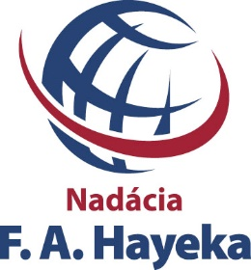
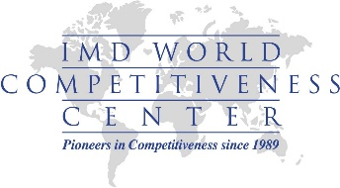

Región strednej a východnej Európy zažíva prepad
Smart City Index 2021

Slovenská republika

Tlačová správa

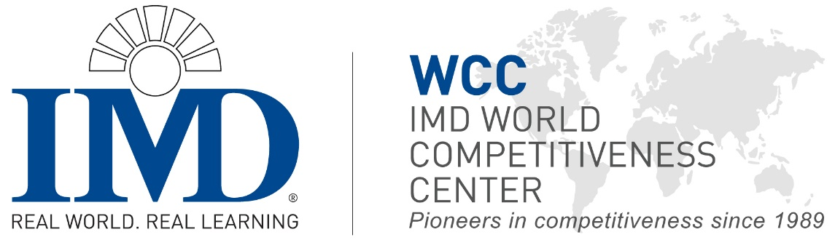

Singapur si udržiava svoje prvenstvo a európske mestá dominujú v top 5, pričom švajčiarske mestá sú v centre pozornosti v globálnom indexe inteligentných miest v roku 2021
Bratislava, SR / Lausanne, Švajčiarsko 28. októbra 2021 - Singapur (1.), Zurich (2.) a Oslo (3.) sa umiestnili na popredných miestach v roku 2021 IMD-SUTD Smart City Index (SCI) na základe údajov, ktoré ukazujú, ako mestské obyvateľstvo pripisuje čoraz väčší význam zdraviu a životnému prostrediu od vypuknutia pandémie COVID-19.
Smart City Index zoraďuje 118 miest na základe toho, ako ich občania vnímajú, ako môžu technológie zlepšiť ich životy, ako aj na základe ekonomických a sociálnych údajov prevzatých z indexu ľudského rozvoja OSN (Human Development Index). Ide o spoločné dielo Inštitútu pre rozvoj manažmentu (IMD) a Singapurskej univerzity pre technológiu a dizajn (SUTD) a je už tretím ročníkom, od jeho vzniku.
Údaje naznačujú, že obavy o životné prostredie sú v bohatších mestách porovnateľne vyššie. Celosvetovo je problémom číslo jeden prístup k dostupnému bývaniu. Údaje však tiež ukazujú, že prístup k lepšej kvalite ovzdušia a prístup k zdravotníckym službám sa od vypuknutia pandémie stal väčšou prioritou v mestách na celom svete.
V júli 2021 sa uskutočnil celosvetový prieskum približne 15 000 obyvateľov miest. Bolo im položených 39 otázok o tom, ako sa im darí v ich mestách v piatich kľúčových oblastiach: zdravie a bezpečnosť; mobilita; činnosti; príležitosti (práca a škola); a riadenie. Dostali otázku, ako technológie pomáhajú pri riešení špecifických mestských výziev, s vyhláseniami, ktoré zahŕňali: „Recyklačné služby sú uspokojivé“, „Verejná bezpečnosť nie je problém“ a „Znečistenie ovzdušia nie je problém“.
Zároveň dostali úlohu, aby vybrali päť prioritných oblastí pre svoje mesto zo zoznamu 15, a ďalšie štyri otázky na posúdenie ich postojov. Napríklad: „Máte pocit, že dostupnosť online informácií zvýšila vašu dôveru v orgány?“
„Je zrejmé, že COVID zmenil spôsob, akým lídri a občania Smart Cities vnímajú výzvy, ktoré ich čakajú,“ povedal profesor financií IMD Arturo Bris, ktorý dohliadal na prípravu rebríčka ako riaditeľ Svetového centra konkurencieschopnosti. „Pocit ohrozenia v oblasti životného prostredia tiež zostane na poprednom mieste v programe inteligentných miest a toto je oblasť, v ktorej si očakávania občanov budú vyžadovať dôkladnú pozornosť.“
„Nie je to len mestské riadenie, ktoré sa prehodnocuje vo svetle pandémie; urbanistický dizajn a mestské plánovanie je tiež potrebné prispôsobiť novým výzvam,“ poznamenal Cheong Koon Hean, predseda Lee Kuan Yew Center for Innovative Cities pri SUTD.
Inteligentné mestá sa ukazujú ako inovatívne a odolné
Autori správy vysvetlili, ako vo všetkých častiach sveta rýchle šírenie COVID-19 medzi mestským obyvateľstvom viedlo predstaviteľov miest k novým povinnostiam. Uviedli, že to bolo obzvlášť viditeľné v krajinách, v ktorých sa ústredné vlády ukázali ako pomalé alebo neochotné konať. Mestá sa často ukázali byť agilnejšie ako ústredné vlády s inovatívnymi prístupmi prijatými na komunálnej úrovni pri organizácii distribúcie ochranných prostriedkov, využívania dostupných zdravotníckych zariadení a očkovacích kampaní.
Údaje z globálneho hľadiska ukazujú, ako v inteligentných mestách dostupnosť silnej technologickej kultúry a dobrej digitálnej infraštruktúry uľahčila takéto iniciatívy, najmä prostredníctvom sledovania pohybu a kontaktov občanov.
„Pandémia zaznamenala zrýchlenie digitálnych a ekologických transformácií v inteligentných mestách,“ povedal Bruno Lanvin, prezident IMD Smart City Observatory. „Toto zrýchlenie nanovo definuje odolnosť, ktorá sa čoraz viac stáva miestnym cieľom. A mestá, ktoré boli vnímané ako mestá, ktoré riešia výzvy COVID efektívnym a efektívnym spôsobom, sú v správe na popredných miestach; príklady zahŕňajú Singapur (1. miesto) a mesto Taipei (4. miesto).
„Veľkosť však nie je nutne výhodou pre inteligentné mestá,“ dodal, „v indexe 2021 vidíme, ako si stredne veľké mestá ako Oslo (3.), Lausanne (5.), Ženeva (8.) a Bilbao (10.) počínajú veľmi dobre."
V skutočnosti sa do top 10 dostali tri mestá vo Švajčiarsku. Autori uviedli, že je to čiastočne vďaka dobrému zdravotnému systému krajiny, čo znamená, že švajčiarske mestá zvládli pandémiu bez väčších krízových momentov. Nechalo im to čas a priestor na riešenie rozšírenej problematiky dostupného bývania. Obyvatelia švajčiarskych miest si navyše naďalej užívajú luxus dobre rozvinutého školského, vzdelávacieho a ďalšieho vzdelávacieho systému s vysokou priepustnosťou a pomerne vysokou úrovňou digitálnej kompetencie.
Globálne má každý región svojich vlastných lídrov v SCI, ktorí ponúkajú príklady toho, ako môžu inteligentné mestá pomôcť zlepšiť hodnotu poskytovanú občanom a stať sa konkurenčnými centrami pre investície a talenty: Mesto New York (12.) vedie v Severnej Amerike, Abu Dhabi (28.) vedie Blízky východ a Moskva (54.) vedie východnú Európu.
Covid-19 a zvládnutie pandémie ako dôvod prepadu miest v strednej Európe
Z týchto informácií nie je prekvapivé, že región strednej Európy si nepočínal najlepšie v rebríčku SCI 2021. Bratislava sa posunula o 20 miest a skončila na 96. mieste. Napriek tomu, že tento prepad vyzerá zle, je čiastočne spôsobený faktom, že pred Bratislavou sa ocitlo až 8 miest, ktoré sa v predošlom rebríčku Smart City Index 2020 nenachádzali. Zároveň mestá z regiónu Strednej a východnej Európy sa ocitli na tom podobne. Budapešť padla rovnako o 20 miest a umiestnila sa na 97. mieste, Praha sa prepadla dokonca o 34 miest na 78. miesto, Krakov sa prepadol o 22 miest na 80. miesto, Varšava o 20 miest na 75. miesto, a podobným prepadom čelili Bukurešť a Sofia, ktoré padli o 19, resp. 18 miest a skončili na 106., resp. 107. mieste. Jediným skokanom v rámci regiónu bola Viedeň, ktorá poskočila o 14 miest a skončila na 11. mieste.

Kontakt pre médiá:
Martin Reguli
Nadácia F. A. Hayeka
Tel: 0908 606 941
Martin.Reguli@hayek.sk

